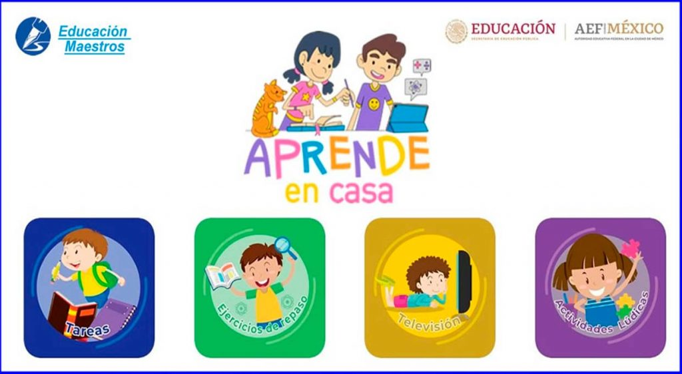**ASIGNATURA DE FORMACIÓN CÍVICA Y ÉTICA**

**PRIMER GRADO**

**GRUPOS: A, B, C, D Y E**

**PROFESORA. LUZ PAMELA ARIAS GONZÀLEZ**

**ACTIVIDADES PARA REALIZAR EN CASA**

**ACTIVIDADES TERCER TRIMESTRE**

**ACTIVIDAD SEMANA (13-16 ABRIL DEL 2021).**

**ACTIVIDAD 6: LA CONVIVENCIA PACIFICA**

**INSTRUCCIONES: ELABORA UN CUENTO DE UNA PÀGINA CON LAS SIGUIENTES PALABRAS: CONFLICTO, SOLUCIÒN, DÀLOGO, CONVIVENCIA, ESCUELA, AMIGOS, CONVIVENCIA, ESCUELA, AMIGOS, COMPAÑEROS, PAZ, COHESIÒN SOCIAL, COMUNICACIÒN, UNIÒN, APOYO, RESPETO Y FELICIDAD.**

**NOTA: PUEDES UTILIZAR OTRAS PALABRAS PARA CREAR TU CUENTO, ADEMÀS DE LAS QUE SE MENCIONAN EN LA PARTE DE ARRIBA, COLOCA NOMBRE A TU CUENTO Y SUBRAYA CON UN COLOR LAS PALABRAS QUE SE PIDE UTILICES, CON LA INTENCIÒN DE IDENTIFICARLAS DE MANERA MÀS FÀCIL AL MOMENTO DE REVISAR.**

**LISTA DE COTEJO**

|  |  |  |  |
| --- | --- | --- | --- |
| **Rasgos de evaluación** | **SI CUMPLE** | **NO CUMPLE** | **OBSERVACIONES** |
| **Incluye los datos generales: nombre completo del alumno, grupo, semana en que se dejó la actividad, número de actividad, nombre de la actividad, instrucciones y lista de cotejo.** |  |  |  |
| **Escribió las palabras que se pide utilizar en su cuento.** |  |  |  |
| **La redacción del cuento es coherente con las palabras que debe usar en el mismo.** |  |  |  |
| **El trabajo cuenta con presentación y creatividad.** |  |  |  |

FECHA DE ENTREGA MARTES 20 DE ABRIL DEL 2021 HASTA LAS 8:00 PM

TODOS LOS ALUMNOS POR CLASSROOM